UNIVERZITA PALACKÉHO V OLOMOUCI
Pedagogická fakulta
Hláskové skupiny DĚ, TĚ, NĚ; BĚ, PĚ, VĚ
(mimo morfologický šev); MĚ
Seminární práce – KČJ/DIMJA
Monika Jehličková U1ST
2. skupina

Cvičení na dě, tě, ně, bě, pě, vě, mě mimo morfologický šev

1. Doplň správně ě.
Je zticha jako p_na. Sytý hladovému nev_ří. Je p_kná jako obrázek. Slep_ jsem mu v_řil. B_žel jako blesk. Chybami se člov_k učí. Sp_chej pomalu.

(KOSOVÁ, Jaroslava, Gabriela BABUŠOVÁ a Arlen ŘEHÁČKOVÁ. Český jazyk: pro 3. ročník základní školy. 1. vyd. Plzeň: Fraus, 2009, 4 sv. ISBN 978-80-7238-857-8.)

2. Doplň skupiny bě, pě, vě.
BĚ PĚ VĚ

hrá__ pou__ prá__
o to__ krů__je __ta
o so__ na stro__ zá__je
v trou__ ve skle__ __ří
vy__hl na slou__ __dec
při__hl na lam__ zdlouha__
hří__ __na __nec
__lásek __řina __třík
__lovlasý __tikoruna __jíř
__žel hlou__ __tev

(BIČANOVÁ, Lenka. Procvičujeme tvrdé a měkké slabiky: pracovní sešit pro 2. ročník. 1. vyd. Ilustrace Andrea Schindlerová. Brno: Nová škola, 2013, 39, 9 s. Duhová řada. ISBN 978-80-7289-478-9.)
3. Doplň správně ě.
Slunko p_kně svítí, ale stromy jsou holé. Alb_tka b_ží po p_šině. Vtom zahlédla u potoku sv_týlko. Spadla hv_zdička? Kdepak! To se za hrudkou hlíny krčí žlutý kv_t. B_tka sp_chá za maminkou. Musí ji pov_dět, že práv_ potkala pampelišku. Ale maminka jí docela nev_ří. „Tak brzy pampelišky nekvetou, B_tuško.“ A tak se šly ob_ na tu kytičku op_t podívat. A víte, co bylo? Byl to první kvítek podb_lu.

(NOVÁKOVÁ, Zuzana. Český jazyk: pro druhý ročník : [učebnice pro vzdělávácí obor Český jazyk a literatura. Vyd. 3. Ilustrace Vlasta Švejdová. Všeň: Alter, 2008, 121 s. ISBN 978-80-7245-151-7.)

4. Doplňte správně skupiny dě, tě, ně
D_ti cht_jí s d_dečkem na výlet. Pozorn_ se připravují. Ze skřín_ opratrn_ vyndávají batohy. Už se t_ší. Také si vezmou n_co k sn_dku. Pojedou časn_ z rána.

(PIŠLOVÁ, Simona a Eva HÁJKOVÁ. Čeština pro 2. ročník základní školy: učebnice A. 1. vyd. Praha: Jinan, 1994, 62 s.)

5. Doplňte správně dě, tě, ně, bě, pě, vě, mě. Každé doplnění zdůvodněte a slovo použijte na konkrétním příkladu ve větě.

 | A | B | C | D
1 | kolo__žka | teplo__r | pon__lí | p__běh
2 | __neček | pří__h | koš__ | hrá__
3 | __stovat | ne__le | k__tina | s__hulák
4 | třeš__ | __na | člo__k | ne__sta
5 | __tev | __šinka | k__ták | ví__těz
6 | z__vák | Lu__k | __lásek | ra__ji
7 | Ma__j | pe__ženka | __kuji | __jaký

(Vlastní tvorba)

6. Napište jako diktát

Na chalupě jsme rádi. Večer pozorujeme hvězdy, hrajeme hry a smějeme se. Po pěšině k nám přicházejí sousedé. Běžíme jim naproti. Spěchají po pěšině. V trávě se rýsují jejich šlápoty. Už se na ně těšíme. Sedíme kolem ohně. Zvědavě se otáčíme. Právě přicházejí.

(HORÁKOVÁ, Zdenka a Zdena TRNKOVÁ. Tvrdé a měkké slabiky: Slabiky dě, tě, ně, bě, pě, vě, mě : pracovní sešit pro 2. ročník. 2. vyd. Ilustrace Jiří Růžička. Brno: Nová škola, 2011, 35, 5 s. ISBN 978-80-7289-304-1.)

7. Která slabika chybí? Správně doplň.

šit leso tem kuji kdo co
lo lat jaký

(HORÁKOVÁ, Zdenka a Zdena TRNKOVÁ. Tvrdé a měkké slabiky: Slabiky dě, tě, ně, bě, pě, vě, mě : pracovní sešit pro 2. ročník. 2. vyd. Ilustrace Jiří Růžička. Brno: Nová škola, 2011, 35, 5 s. ISBN 978-80-7289-304-1.)

8. Ze slabik slož slova a napiš je na volné řádky.
pou
nec
pě
pě
vě
mě
hrá
vě
tev
na
vě
sto

_______________ ________________ _________________ _______________
_______________ ________________ _________________ _______________

(HORÁKOVÁ, Zdenka a Zdena TRNKOVÁ. Tvrdé a měkké slabiky: Slabiky dě, tě, ně, bě, pě, vě, mě : pracovní sešit pro 2. ročník. 2. vyd. Ilustrace Jiří Růžička. Brno: Nová škola, 2011, 35, 5 s. ISBN 978-80-7289-304-1.)

9. Oprav chyby v textu.

Pospješ si. Růžové poupje krásně voní. Na záhonech pjestujeme kvjeták. K tramvaji chodím pješky. Sevřel ruku v pjest. Moje zubní pasta bohatě pjení. Cukrová vata je jako našlehaná pjena. Některé kvjetiny se prodávají v zavjesných květináčích. Na Věra je zvjedavá. Jak se plete vjeneček? Rodičům můžeš vjeřit. Ke kávje se jedí věnečky a vjetrníky. Život na venkovje je zdravjejší. Tetička Alžbjeta pjestuje ovoce.

(KONOPKOVÁ, Ludmila. Diktáty a pravopisná cvičení pro 2. ročník ZŠ. 1. vyd. Praha: Fortuna, 2009, 87 s. ISBN 978-80-7373-044-4.)

10. Didaktická hra DOMINO

Pravidla hry:

Pro 4 hráče

- Hraje se po dvojicích. Hráči sedící naproti sobě hrají společně proti druhé dvojici sedící kolmo. Členové dvojice se ale mezi sebou nesmějí domlouvat.
- Všechny kartičky se rozloží na stole lícem dolů a důkladně zamíchají.
- Každý hráč si vylosuje 15 kartiček, takže je celá sada před partií rozebrána.
- Při dalších partiích se hráči v zahajování hry střídají, počínaje hráčem po levici toho, který začínal první partii.
- Začínající hráč vybere jednu ze svých kartiček a položí ji doprostřed stolu. Hráč, který je na tahu, vybere ze svých kartiček takovou, aby slabika patřila k obrázku. Tuto kartičku přiloží na konec řady tak, aby výsledek byl správný.
- Kartičku lze přiložit pouze na jeden či druhý konec řady. Větvení uprostřed řady není dovoleno.
- Hráč, který nemá kartičku, kterou by bylo možné přiložit k řadě, řekne “dál” a ztrácí tah. Pokud táhnout může, tahu se vzdát nesmí. Partie končí ve chvíli, kdy jeden z hráčů přiloží k řadě svou poslední kartičku. Všem ostatním hráčům (v četně spoluhráče toho, kdo uzavřel partii), ve dvojicích se sečte počet zbývajících kartiček a dvojice s menším počtem vítězí.
- Partie rovněž končí v případě, že ani jeden z hráčů nemůže pokračovat. Vyhrává dvojice, které zbylo v ruce méně kartiček.

Hra jednotlivců (2-3) hráči

- Při hře dvou nebo tří hráčů se průběh hry oproti základním pravidlům nemění, jen si hráči po svém tahu vždy doberou ze zásoby kartičky tak, aby na konci svého tahu měli opět 15 kartiček. Pokud hráč nemůže k obrazci připojit žádnou ze svých kartiček, musí si brát po jedné kartičce ze zásoby kartiček do té doby, ne ž bude moci učinit svůj tah. Pokud si hráč dobere 4 kartičky, může si brát dále anebo tah vynechat. Je-li už zásoba kartiček rozebrána a hráč nemůže ze svých kartiček přiložit, prohlásí DÁL, to znamená, že nemá žádnou vhodnou kartu a tím se musí vzdát přiložení, ve hře tak pokračuje další hráč. Vyhrává ten, kdo se po rozebrání všech kartiček ze zásoby jako první zbaví všech svých kartiček.

(BRYSZOVÁ VACKOVÁ, Karolína. Digitální materiály pro výuku. 2012-11-08. Dostupné online na https://view.officeapps.live.com/op/view.aspx?src=http://dumy.cz/nahled/35253.)

NĚ

Autorem materiálu a všech jeho částí, není-li uvedeno jinak, je Mgr. Karolína Bryczová Vasková

VĚ

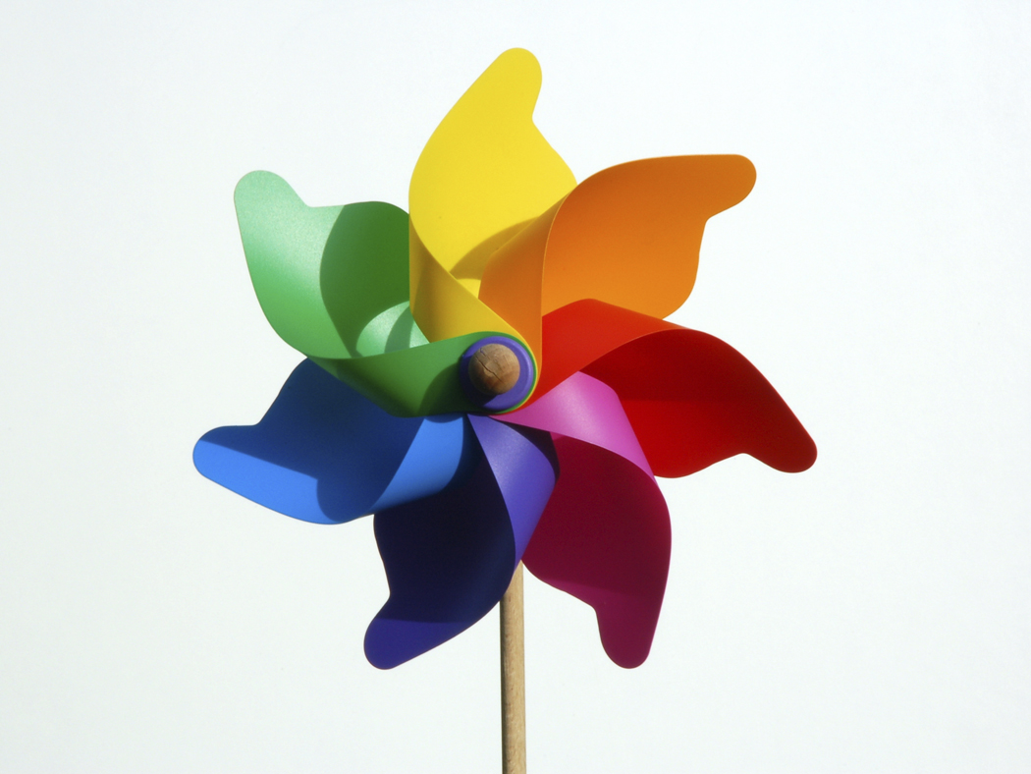
PĚ
NĚ

PĚ

PĚ
BĚ

VĚ

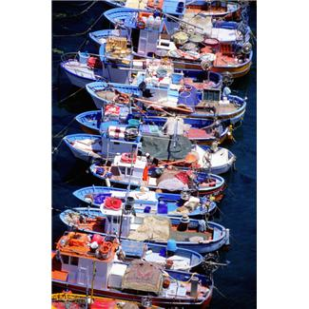
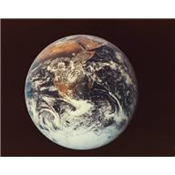
MĚ
DĚ
TĚ

DĚ
Autorem materiálu a všech jeho částí, není-li uvedeno jinak, je Mgr. Karolína Bryczová Vasková

DĚ

BĚ
MĚ

PĚ

VĚ
VĚ

PĚ
PĚ
BĚ
BĚ
MĚ
MĚ
Autorem materiálu a všech jeho částí, není-li uvedeno jinak, je Mgr. Karolína Bryczová Vasková

VĚ

PĚ

BĚ

MĚ

DĚ

DĚ
DĚ
TĚ
TĚ
NĚ
NĚ
TĚ

TĚ

Autorem materiálu a všech jeho částí, není-li uvedeno jinak, je Mgr. Karolína Bryczová Vasková

NĚ

PĚ

MĚ

BĚ

MĚ

MĚ
NĚ
VĚ
Autorem materiálu a všech jeho částí, není-li uvedeno jinak, je Mgr. Karolína Bryczová Vasková

DĚ

TĚ

BĚ

NĚ

NĚ
DĚ

TĚ
TĚ

DĚ

VĚ
BĚ

VĚ

VĚ

Autorem materiálu a všech jeho částí, není-li uvedeno jinak, je Mgr. Karolína Bryczová Vasková

MĚ

NĚ

TĚ

